GUERRA RELÁPAGO. INVASIÓN DE FRANCIA

El Führer, acompañado de sus enlaces militares y ministeriales, ayudantes, secretarias y escoltas de las SS, ha abandonado Berlín tras haberse anunciado una supuesta visita oficial a Oslo donde se le ha preparado una bienvenida. Pero su convoy rebasa el aeródromo de Staaken y llega a la discreta estación de Frinkenkurg, donde le aguarda el Tren Especial Amerika.
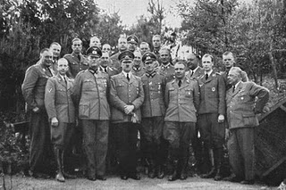
Retrato "familiar" del Führer con el Estado Mayor asignado a la operación Fall Gelb.
A las 16:38 horas, finalmente, el tren ha ha partido hacia Hamburgo. La pequeña estación de ferrocarril de Finkenkrug ha resultado ideal para conseguir una partida secreta. Tras terminar la traducción de los memorandos que serán entregados a Holanda, Bélgica y Luxemburgo, la sección de lenguas extranjeras del Ministerio de Asuntos Exteriores ha sido puesta en virtual cuarentena. Salvo el personal militar del Führer, nadie a bordo del tren conoce el destino del viaje. Dado que el tren se ha dirigido en primera instancia hacia Hamburgo, en el noroeste, muchos han especulado con que el Führer se dirige a algún punto de Dinamarca o Noruega. Esta maniobra se ha efectuado para disfrazar el hecho de que el tren en realidad se dirige hacia el oeste. Así, antes de llegar a Hamburgo el tren ha marchado hacia Hannover y desde allí hasta la villa de Euskirchen, a 48 kilómetros del frente belga, donde el Führer y su Estado Mayor se alojarán en los cuarteles generales de Felsennest.
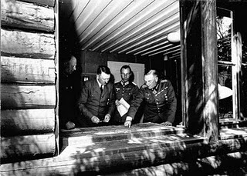
El Führer repasa la estrategia de Fall Gelb en el Cuartel General de Felsennest.
A las 9 de la noche, los informes meteorológicos han indicado condiciones favorables para mañana. En ese momento, el Führer ha pronunciado la palabra clave “Danzig”. Esto ha señalado el comienzo de la ofensiva en el Oeste a las 5:30 de la madrugada del 10 de mayo. El Führer ha llegado de noche a la estación Euskirchen. A las 5:30 de la mañana, el Führer y su personal militar se encontrarán sentados en sus mesas en los nuevos cuarteles generales de Felsennest situados en lo alto de las montañas Eifel, lo que les proporcionará una vista excelente hacia la frontera belga. A esa hora, las tropas del Tercer Reich iniciarán la batalla más decisiva de la Historia de Alemania.
Ante sus enemigos occidentales el Reich ha desplegado a la flor y nata de su fuerza militar. En esta lucha decisiva por su existencia, Alemania ha situado en el Oeste a tres Grupos de Ejércitos (A, B y C) a las órdenes respectivas de los Generales Gerd von Rundstedt, Fedor von Bock y Wilhelm Ritter von Leeb con un total de 135 divisiones, más de 7.000 cañones, casi 2.500 tanques y 5.600 aviones. 3.350.000 soldados de las distintas armas tomarán parte en la operación. Frente a estas fuerzas, nuestros enemigos alinean 144 divisiones, 14.000 cañones, 3.400 tanques y 3.000 aviones con un total de 3.300.000 tropas.
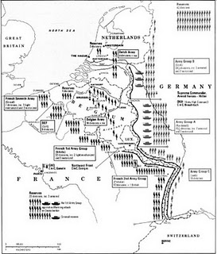
Disposición de fuerzas en el Frente Oeste.
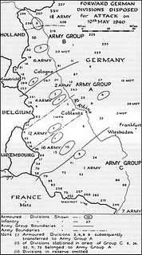
Disposición de los grupos de ejércitos, ejércitos y divisiones alemanes.

La estrategia que el Führer ha dispuesto para el ataque está fundamentada en la propuesta que el General Erich von Manstein le presentara el pasado 17 de febrero. Supone un cambio radical con respecto a la estrategia "ortodoxa" que se ha llevado a cabo en todos los conflictos similares del pasado y tiene la intención de coger por sorpresa a los Aliados, asestándoles un golpe mortal. El Grupo de Ejércitos B, el que se encuentra alineado ante Holanda, y al contrario de lo que sucediera en la Gran Guerra según el Plan Schlieffen, no va a llevar el peso principal del ataque, sino que va a ser el Grupo de Ejércitos A, el más poderoso de los tres, el que va a llevar a cabo un ataque a través de las "impenetrables" Ardenas belgas. El avance de las tropas acorazadas penetrará en las líneas aliadas a través del río Mosa y se dirigirá hacia el Canal de la Mancha, persiguiendo embolsar entre esta línea de avance y el Grupo de Ejércitos A a los ejércitos aliados que presumiblemente habrán entrado en los Países Bajos para detener el avance alemán.

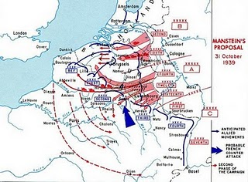
Estrategia de Fall Gelb.
Es decir, en lugar de perseguir el embolsamiento de la Línea Maginot mediante un gigantesco movimiento de pinza hacia el sur a través de los Países Bajos, tal y como los Aliados esperan y tal y como el Alto Mando alemán había propuesto en un principio, la Wehrmacht lanzará su pinza hacia el norte para aprisionar a los Aliados contra la costa. Una vez destruidos sus ejércitos, nuestras tropas tendrán camino expedito para conquistar el resto de Francia en una segunda fase.

La velocidad resultará vital en una campaña como ésta, concebida para causar el menor número posible de pérdidas entre nuestras tropas y evitar el estancamiento de posiciones y las costosas batallas estáticas de la Gran Guerra. En esta ocasión, las puntas de lanza acorazadas tendrán un papel protagonista, con el cruce del río Mosa como primer gran objetivo. El rápido avance de las tropas blindadas y motorizadas a través de la retaguardia enemiga y hacia la costa ignorando sus puntos fuertes dejará atrás a nuestras lentas unidades de infantería y durante muchos kilómetros nuestros tanques tendrán que marchar de manera autónoma. Por ello, la coordinación entre nuestros panzer y la Luftwaffe resultará vital, conociendo aquellos la situación del enemigo y proporcionando ésta un vital apoyo como "artillería volante". Una estrategia nueva para armas nuevas que ya nos reportó un éxito fulgurante en Polonia y que algunos han bautizado ya con el nombre de "Guerra Relámpago".

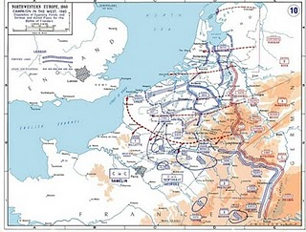
Estrategia defensiva de los Aliados superpuesta al Plan Manstein.
Ante esta estrategia revolucionaria, los Aliados presentan una estrategia anticuada, anacrónica, conocida como Plan Dyle. La aplastante derrota que la Wehrmacht se dispone a infringirle servirá de exequia para esa caduca generación de venerables militares.
Pero no debemos arremeter contra ellos porque, en efecto, los propios jefes del aparato militar aliado nos han proporcionado la clave fundamental para nuestra victoria. Los Aliados pretenden abortar nuestro avance a través de los Países Bajos desde su mismo inicio. Para ello, tienen agolpados varios ejércitos en la frontera que a la primera señal de ataque de la Wehrmacht la rebasarán y se apostarán en una línea defensiva prolongación de la Línea Maginot sobre el río Dyle. Esto situará a tres ejércitos aliados, el 1º Ejército Francés el 7º Ejército Francés y la Fuerza Expedicionaria Británica en plena boca del lobo. Si nuestro plan tiene éxito, ¡todos ellos quedarán embolsados!

